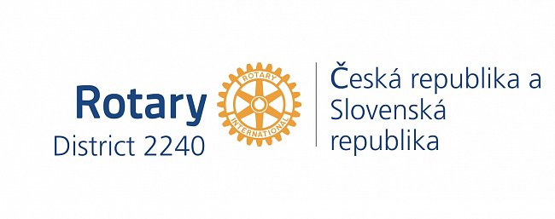
Zápis
zo 4. stretnutia RC Nitra v rotariánskom roku 2020/2021 dňa 5. októbra 2020 v penzióne Artin

Prítomní : J. Dóczy, I. Košalko, D. Hetényi, A Tóth, M. Poništ, R. Plevka, Ľ. Holejšovský, L. Gáll

Ospravedlnení : A. Havranová, D. Peskovičová, L. Hetényi, J. Stoklasa, M. Svoreň, K Pieta, Kamil Lacko – Bartoš, V. Miklík, E. Oláh, L. Tatar, M. Waldner, P. Szabo, P. Galo, G. Tuhý, I. Benca

Stretnutie klubu otvoril a viedol Jaroslav Dóczy, prezident klubu 2020/2021. Otázka, či budeme pokračovať v osobných stretnutiach, alebo prejdeme na online formu. Ďalšia otázka, ako osláviť výročie. Návrhy na organizáciu stretnutí. Urobíme kalendár, osobné stretávanie každé 2 týždne. Oslavy 25. výročia založenia klubu preložíme na jarné obdobie. Informovať guvernéra. Ľ. Holejšovský odovzdal výťažok z golfového turnaja v sume 445,- Eur.

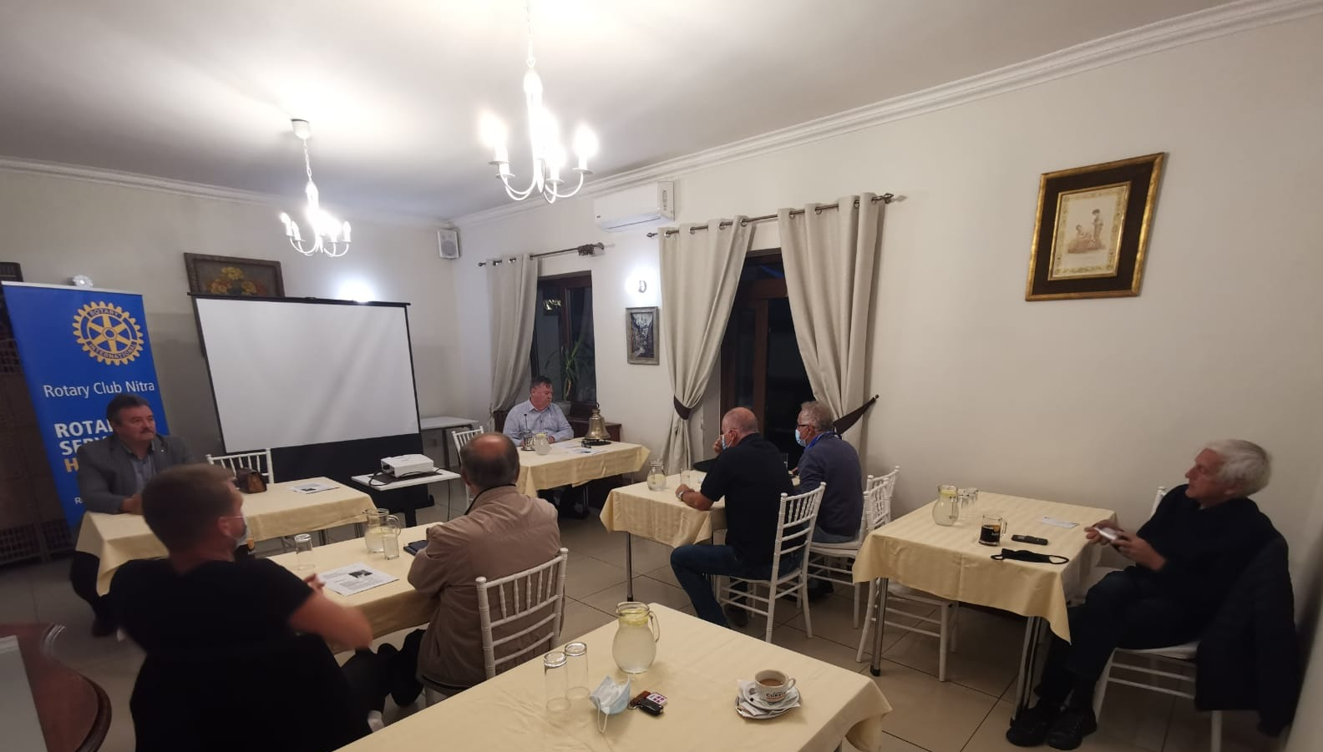

Pri príležitosti osláv 25. výročia založenia klubu bude potrebné doplnenie propagačných a identifikačných predmetov klubu :

- Insignie, reťaz pre prezidenta klubu, vygravírovať mená prezidentov
- operatívne objedať rúško Rotary, zabezpečí prezident klubu
- odznaky, zástavky
- je potrebné pohľadať zástavu klubu
- pripraviť aktualizáciu buletinu vydaného pri príležitosti 20. výročia
- návrhy na pozvánky pre bývalých členov, VIP pozvaných, bývalých výmenných študentov

Informácie :

- R. Plevka, zajtra, 6. 10. 2020 od 20.00 hod. bude online výmena názorov na službu mládeži, organizuje RC D. Streda, pozvánky pre členov doručené. Link na prihlásenie bude doručený.

- Sekretár klubu vyzval na kontrolu údajov do pripravovaného členského zoznamu Rotary klubov na obdobie 2020/2021. Termín je do 8. 10. 2020.

- Na základe dodatočného súhlasu spracovanie osobných údajov osobných údajov L. Hetényiho a J. Stoklasu doplníme ich identifikáciu.

- V zozname už nebudeme uvádzať J. Jakubičku.

- Doplniť www stránku dištriktu 2240 o stretnutia a aktivity.

Pripravované podujatia

- Oslavy 25. výročia založenia klubu dňa 14. 11. 2020 v DAB. Podudjatie odložené na jar budúceho roka.
- PETS bude v termíne 12. - 14.3.2021 v Olomouci
- Dištriktná konferencia : 15. 5. 2021 v Rožňave

Jaroslav Dóczy, prezident Rotary club Nitra 2020/2021

